Resolución del Pleno del Instituto de Transparencia, Acceso a la Información Pública y Protección de Datos Personales del Estado de México y Municipios, con domicilio en Metepec, Estado de México; de fecha trece (13) de mayo de dos mil veintiséis.

VISTOS el expediente electrónico formado con motivo del recurso de revisión 0878/INFOEM/IP/RR/2026, promovidos por XXXX, a quien en lo sucesivo se identificará como EL RECURRENTE, en contra de la respuesta emitida por el Ayuntamiento de Capulhuac, en adelante el SUJETO OBLIGADO, por lo que se procede a dictar la presente resolución, con base en los siguientes:

A N T E C E D E N T E S

- El diez de diciembre de dos mil veinticinco, EL RECURRENTE, ante el SUJETO OBLIGADO vía Sistema de Acceso a la Información Mexiquense (SAIMEX), presentó la solicitud de información registrada con el número 00280/CAPULHUA/IP/2025, en la que se solicitó lo siguiente:

Solicitud
“Solicito las certificaciones de competencia vigentes de los titulares de área de desarrollo social, urbano, secretaria del ayuntamiento , ecología, desarrollo económico” (Sic)

- Se eligió como modalidad de entrega a través de la plataforma digital Sistema de Acceso a la Información Mexiquense (SAIMEX).

- El veinte de enero de dos mil veintiséis, el SUJETO OBLIGADO dio respuesta a la solicitud de información en los siguientes términos:
En respuesta a la solicitud recibida, nos permitimos hacer de su conocimiento que con fundamento en el artículo 53, Fracciones: II, V y VI de la Ley de Transparencia y Acceso a la Información Pública del Estado de México y Municipios, le contestamos que:

En atención a la solicitud de información 00280/CAPULHUA/IP/2025, se emite respuesta anexando archivo PDF, en atención a dicha solicitud, de conformidad con el artículo 12 de la Ley de Transparencia y Acceso a la Información Pública del Estado de México y Municipios; en el que establece que los sujetos obligados solo proporcionarán la información pública que se les requiera y que obre en sus archivos en el estado en que esta se encuentre. La obligación de proporcionar la información no comprende el procesamiento de la misma, ni el de presentarla conforme al interés del solicitante; no estarán obligados a generarla, resumirla, efectuar cálculos o practicar investigaciones. (Sic.)

A la respuesta se adjuntó el archivo que se describen enseguida:

- Solicitud SAIMEX 00280.pdf: Archivo constante de los siguientes documentos:
  - Oficio MCAP/DA/013/2026 de fecha veinte de enero de dos mil veintiséis, suscrito por el Director de Administración, a través del cual remite certificados de competencia laboral de la Directora de Desarrollo Social; así como las constancias de evaluación del Secretario del Ayuntamiento, Directora de Ecología y Desarrollo Sustentable y del Director de Desarrollo Económico, toda vez que el Certificado de Competencia Laboral del Secretario del Ayuntamiento; así como de la Directora de Ecología y Desarrollo Sostenible, tienen pendiente la entrega del Certificado de referencia.
  - Certificado de competencia laboral de la Directora de Desarrollo Social
  - Cédula de Evaluación del Secretario del Ayuntamiento.
  - Constancia de Evaluación con fines de Certificación de la Directora de Ecología y Desarrollo Sostenible.
  - Constancia que informa que el certificado que requiere el Director de Desarrollo Económico, refrenda su validez el de mayo de dos mil veintiséis.

- El veintiuno de enero de dos mil veintiséis, EL RECURRENTE interpuso el recurso de revisión, en contra de la respuesta, señalando como:

- Acto impugnado:
“Como es posible que argumente el director de administración que los certificados se encuentran en proceso de certificación. Ha un año con un mes de haber ostentado el cargo, solicito al infoem sancione al ayuntamiento en mención, al director de administración por no cuidar y vigilar ese aspecto y destituir inmediatamente a las personas que no cuenten con dicha documentación, no es opcional de lo contrario transgresión la ley orgánica del estado de México” (Sic)

- Razones o Motivos de inconformidad:
“No presenta documentos” (Sic)

- Se registró el recurso de revisión bajo el número de expediente al rubro indicado, asimismo con fundamento en lo dispuesto por el artículo 185 fracción I de la Ley de Transparencia y Acceso a la Información Pública del Estado de México y Municipios se turna a la Comisionada María del Rosario Mejía Ayala, para su análisis.

- La Comisionada ponente con fundamento en lo dispuesto por el artículo 185 fracción II de la ley de la materia, a través del acuerdo de admisión del veintidós de enero de dos mil veintiséis, puso a disposición de las partes el expediente electrónico vía SAIMEX a efecto de que en un plazo máximo de siete días, el RECURRENTE manifestara lo que a derecho conviniera, ofreciera pruebas y alegatos según corresponda, y para que el SUJETO OBLIGADO presentará el informe justificado procedente.

- De las constancias en el expediente electrónico SAIMEX, se advierte que en fecha trece de marzo de dos mil veinticinco, el SUJETO OBLIGADO, mediante Informe Justificado, remitió los archivos denominados ACUSE DE MANIFESTACIONES 878_ADMINISTRACIÓN.pdf y RESPUESTA AL MANIFESTACIONES RR 878_ADMINISTRACIÓN.pdf a través de los cuales ratificó la respuesta, mismo que se puso a la vista del RECURRENTE, en fecha veinticuatro de abril de dos mil veintiséis.

- Por su parte el particular no realizó manifestaciones que a su derecho convinieran.

- El veintiuno de abril de dos mil veintiséis, se notificó el acuerdo mediante el cual se amplió el plazo para emitir resolución por un término de 15 días adicionales.

- El treinta de abril de dos mil veintiséis, se notificó el acuerdo a través del cual se decretó el cierre de instrucción.
C O N S I D E R A N D O

PRIMERO. De la competencia.
- Este Instituto de Transparencia, Acceso a la Información Pública y Protección de Datos Personales del Estado de México y Municipios, es competente para conocer y resolver del presente recurso de conformidad con el artículo: 6, apartado A, fracción IV de la Constitución Política de los Estados Unidos Mexicanos; 5, párrafos trigésimo segundo, trigésimo tercero y trigésimo cuarto fracciones IV y V de la Constitución Política del Estado Libre y Soberano de México; artículos 1, 2 fracción II, 13, 29, 36 fracciones I y II, 176, 178, 179, 181 párrafo tercero y 185 de la Ley de Transparencia y Acceso a la Información Pública del Estado de México y Municipios; y 7, 9 fracciones I y XXIII, y 11 del Reglamento Interior del Instituto de Transparencia, Acceso a la Información Pública y Protección de Datos Personales del Estado de México y Municipios.

SEGUNDO. De la oportunidad y procedencia.
- El medio de impugnación fue presentado a través del SAIMEX, en el formato previamente aprobado para tal efecto y dentro del plazo legal de quince días hábiles otorgados; siendo así que el SUJETO OBLIGADO entregó respuesta a la solicitud el día veinte de enero de dos mil veintiséis, de tal forma que el plazo para interponer el recurso de revisión transcurrió del veintiuno de enero al once de febrero de dos mil veintiséis; en consecuencia, presentó su inconformidad el día veintiuno de enero de dos mil veintiséis, por lo que se encuentra dentro de los márgenes temporales previstos en el artículo 178 de la Ley de Transparencia y Acceso a la Información Pública del Estado de México y Municipios vigente.

- Consecuentemente, el escrito contiene las formalidades previstas por el artículo 180 último párrafo de la Ley de la materia actual, por lo que es procedente que este Instituto de Transparencia, Acceso a la Información Pública y Protección de Datos Personales del Estado de México y Municipios, conozca y resuelva el presente recurso.

TERCERO. Planteamiento de la Litis.
- El particular solicitó la Certificación de Competencia Laboral de los Titulares de las Siguientes Áreas:
- Dirección de Desarrollo Social
- Dirección de Desarrollo Urbano
- Secretario del Ayuntamiento
- Dirección de Ecología y Desarrollo Sustentable
- Dirección de Desarrollo Económico

- En respuesta, el SUJETO OBLIGADO, a través de la Dirección de Administración y servidor público habilitado, remite certificado de competencia laboral de la Directora de Desarrollo Social; así como las constancias de evaluación del Secretario del Ayuntamiento, Directora de Ecología y Desarrollo Sustentable y del Director de Desarrollo Económico, toda vez que el Certificado de Competencia Laboral del Secretario del Ayuntamiento; así como de la Directora de Ecología y Desarrollo Sostenible, tienen pendiente la entrega del Certificado de referencia

- El RECURRENTE, se inconformó por la entrega de la información incompleta, en los siguientes términos: “como es posible que argumente el director de administración que los certificados se encuentran en proceso de certificación. Ha un año con un mes de haber ostentado el cargo, solicito al infoem sancione al ayuntamiento en mención, al director de administración por no cuidar y vigilar ese aspecto y destituir inmediatamente a las personas que no cuenten con dicha documentación, no es opcional de lo contrario transgresión la ley orgánica del estado de México” (Sic)

- En dichas condiciones, la Litis a resolver en este recurso se circunscribe a determinar si se actualizan las causales de procedencia previstas en el artículo 179, fracción V de la Ley de Transparencia y Acceso a la Información Pública del Estado de México y Municipios; fracción que determina la hipótesis jurídica relativa a la entrega de la información incompleta por el SUJETO OBLIGADO; contexto del cual se dolió EL RECURRENTE al momento de interponer su inconformidad.

CUARTO. Del estudio y resolución del recurso de revisión.
- Del derecho de acceso a la información.
- El Derecho de Acceso a la Información Pública, es un derecho humano reconocido en el Pacto de Derechos Civiles y Políticos en su artículo 19.2; en la Convención Americana sobre Derechos Humanos en su artículo 13.1; en el artículo sexto de la Constitución Política de los Estados Unidos Mexicanos y en el artículo quinto de la Particular del Estado de México.

- Definiendo el Derecho de Acceso a la Información Pública como: La igualdad de oportunidades para recibir, buscar e impartir informaciónen posesión de cualquier autoridad, entidad, órgano y organismo de los poderes Ejecutivo, Legislativo y Judicial, órganos autónomos, partidos políticos, fideicomisos y fondos públicos, así como de cualquier persona física, moral o sindicato que reciba y ejerza recursos públicos o realice actos de autoridad en el ámbito federal, estatal y municipal,que se constituye como una herramienta fundamental para ejercer el control democrático de las gestiones estatales, de forma tal que puedan cuestionar, indagar y considerar si se está dando un adecuado cumplimiento a las funciones públicas,fomentando la transparencia de las actividades estatales y promoviendo la responsabilidad de los funcionarios sobre su gestión pública,que permite saber qué están haciendo los gobiernos por sus pueblos, sin lo cual la verdad languidecería y la participación en el gobierno permanecería fragmentada.

- En México, además de los derechos, están reconocidas las garantías para su protección, en ese sentido el párrafo tercero de artículo primero de la Constitución Política de los Estados Unidos Mexicanos dispone lo siguiente:
“Artículo 1.-
(…)
Todas las autoridades, en el ámbito de sus competencias, tienen la obligación de promover, respetar, proteger y garantizar los derechos humanos de conformidad con los principios de universalidad, interdependencia, indivisibilidad y progresividad. En consecuencia, el Estado deberá prevenir, investigar, sancionar y reparar las violaciones a los derechos humanos, en los términos que establezca la ley.
(…)”.

- Por lo anterior, se deduce que el Derecho de Acceso a la Información Pública es un Derecho Humano de Fuente Internacional y Constitucionalmente reconocido. Además del derecho, también se reconocen garantías para su protección, lo que vincula con el mandato del párrafo tercero del mismo artículo.

- Así, conforme a la Constitución Política de las Estado Unidos Mexicanos y la Constitución Política del Estado Libre y Soberano de México respectivamente, el cumplimiento de las garantías primarias, entendidas como obligaciones inmediatamente relacionadas con el Derecho de Acceso a la Información Pública, permiten que todas las autoridades, en el ámbito de sus atribuciones lo respeten, protejan y garanticen.
Constitución Política de los Estados Unidos Mexicanos
“Artículo 6.
(…)
Para efectos de lo dispuesto en el presente artículo se observará lo siguiente:
A. Para el ejercicio del derecho de acceso a la información, la Federación y las entidades federativas, en el ámbito de sus respectivas competencias, se regirán por los siguientes principios y bases:
I. Toda la información en posesión de cualquier autoridad, entidad, órgano y organismo de los Poderes Ejecutivo, Legislativo y Judicial, órganos autónomos, partidos políticos, fideicomisos y fondos públicos, así como de cualquier persona física, moral o sindicato que reciba y ejerza recursos públicos o realice actos de autoridad en el ámbito federal, estatal y municipal, es pública y sólo podrá ser reservada temporalmente por razones de interés público y seguridad nacional, en los términos que fijen las leyes. En la interpretación de este derecho deberá prevalecer el principio de máxima publicidad. Los sujetos obligados deberán documentar todo acto que derive del ejercicio de sus facultades, competencias o funciones, la ley determinará los supuestos específicos bajo los cuales procederá la declaración de inexistencia de la información.”

Constitución Política del Estado Libre y Soberano de México
“Artículo 5.-
(…)
El derecho a la información será garantizado por el Estado. La ley establecerá las previsiones que permitan asegurar la protección, el respeto y la difusión de este derecho.
Para garantizar el ejercicio del derecho de transparencia, acceso a la información pública y protección de datos personales, los poderes públicos y los organismos autónomos, transparentarán sus acciones, en términos de las disposiciones aplicables, la información será oportuna, clara, veraz y de fácil acceso.
Este derecho se regirá por los principios y bases siguientes:
I. Toda la información en posesión de cualquier autoridad, entidad, órgano y organismos de los Poderes Ejecutivo, Legislativo y Judicial, órganos autónomos, partidos políticos, fideicomisos y fondos públicos estatales y municipales, así como del gobierno y de la administración pública municipal y sus organismos descentralizados, asimismo de cualquier persona física, jurídica colectiva o sindicato que reciba y ejerza recursos públicos o realice actos de autoridad en el ámbito estatal y municipal, es pública y sólo podrá ser reservada temporalmente por razones previstas en la Constitución Política de los Estados Unidos Mexicanos de interés público y seguridad, en los términos que fijen las leyes. En la interpretación de este derecho deberá prevalecer el principio de máxima publicidad. Los sujetos obligados deberán documentar todo acto que derive del ejercicio de sus facultades, competencias o funciones, la ley determinará los supuestos específicos bajo los cuales procederá la declaración de inexistencia de la información.”

- Según el artículo 150 de la Ley de Transparencia del Estado, la solicitud es la garantía primaria del Derecho de Acceso a la Información, además, establece que se regirá por los principios de simplicidad, rapidez gratuidad del procedimiento, auxilio y orientación a los particulares, contemplando el derecho de las personas con discapacidad y hablantes de lengua indígena.

- El Derecho de Acceso a la Información se garantiza y respeta oportunamente, y según lo que dispone la Ley, las solicitudes de acceso a la información.

- Así entonces, se procede analizar, en primer lugar, si el SUJETO OBLIGADO al atender la solicitud de acceso a la información, satisfizo la garantía primaria del derecho según lo dispuesto por el artículo 150 de la Ley de Transparencia y Acceso a la Información Pública del Estado de México y Municipios y en segundo término si cumplió con su deber de respetar y garantizar el derecho, entregando la información solicitada.

II. De la información solicitada y la respuesta del SUJETO OBLIGADO
- Derivado del Planteamiento de la Litis, se procede a analizar el contenido íntegro de las actuaciones que obran en el expediente electrónico y con ello, este Órgano Garante dicte la resolución correspondiente, tomando en consideración los elementos aportados por las partes y apegándose en todo momento al principio de máxima publicidad, de acuerdo con lo establecido en el artículo 8 de la Ley de Transparencia y Acceso a la Información Pública del Estado de México y Municipios.

- Para efectos de estudio es conveniente reiterar que el solicitante requirió la Certificación de Competencia Laboral de los Titulares de las Siguientes Áreas:
- Dirección de Desarrollo Social
- Dirección de Desarrollo Urbano
- Secretario del Ayuntamiento
- Dirección de Ecología y Desarrollo Sustentable
- Dirección de Desarrollo Económico

- De lo anterior el SUJETO OBLIGADO, a través de la Dirección de Administración y servidor público habilitado, remite certificado de competencia laboral de la Directora de Desarrollo Social; así como las constancias de evaluación del Secretario del Ayuntamiento, Directora de Ecología y Desarrollo Sustentable y del Director de Desarrollo Económico, toda vez que el Certificado de Competencia Laboral del Secretario del Ayuntamiento; así como de la Directora de Ecología y Desarrollo Sostenible, tienen pendiente la entrega del Certificado de referencia.

- De los motivos de descontento referidos por el RECURRENTE, se observa que se inconforma por la entrega de la información incompleta, en los siguientes términos: “como es posible que argumente el director de administración que los certificados se encuentran en proceso de certificación. Ha un año con un mes de haber ostentado el cargo, solicito al infoem sancione al ayuntamiento en mención, al director de administración por no cuidar y vigilar ese aspecto y destituir inmediatamente a las personas que no cuenten con dicha documentación, no es opcional de lo contrario transgresión la ley orgánica del estado de México” (Sic.)

- En este sentido, resulta necesario señalar que, el RECURRENTE no se inconformó por la totalidad de la respuesta. Bajo ese tenor, se tiene que la parte de la respuesta que no fue impugnada debe declararse como consentida, toda vez que, al no haber realizado manifestaciones de inconformidad al respecto, se infiere que la información proporcionada por el SUJETO OBLIGADO satisface este punto de la solicitud presentada.

- Lo anterior es así, debido a que cuando un Recurrente impugna la respuesta del SUJETO OBLIGADO, y éste no expresa Razón o Motivo de Inconformidad en contra de todos los rubros solicitados, dichos rubros deben declararse atendidos, pues se entiende que el Recurrente está conforme con la información entregada al no contravenir la misma. Sirve de Apoyo a lo anterior, por analogía la Tesis Jurisprudencial Número 3ª./J.7/91, Publicada en el Semanario Judicial de la Federación y su Gaceta bajo el número de registro 174,177, que establece lo siguiente:

“REVISIÓN EN AMPARO. LOS RESOLUTIVOS NO COMBATIDOS DEBEN DECLARARSE FIRMES. Cuando algún resolutivo de la sentencia impugnada afecta a la recurrente, y ésta no expresa agravio en contra de las consideraciones que le sirven de base, dicho resolutivo debe declararse firme. Esto es, en el caso referido, no obstante que la materia de la revisión comprende a todos los resolutivos que afectan a la recurrente, deben declararse firmes aquéllos en contra de los cuales no se formuló agravio y dicha declaración de firmeza debe reflejarse en la parte considerativa y en los resolutivos debe confirmarse la sentencia recurrida en la parte correspondiente.”

- Consecuentemente, se reitera que la parte de la solicitud que no fue impugnada debe declararse consentida por el RECURRENTE, debido a que no se realizaron manifestaciones de inconformidad, por lo que no pueden producirse efectos jurídicos tendentes a revocar, confirmar o modificar el acto reclamado ya que se infiere un consentimiento del Recurrente ante la falta de impugnación eficaz.

- Sirve de sustento a lo anterior por analogía la tesis jurisprudencial número VI.3o.C. J/60, publicada en el Semanario Judicial de la Federación y su Gaceta bajo el número de registro 176,608 que a la letra dice:
ACTOS CONSENTIDOS. SON LOS QUE NO SE IMPUGNAN MEDIANTE EL RECURSO IDÓNEO. Debe reputarse como consentido el acto que no se impugnó por el medio establecido por la ley, ya que si se hizo uso de otro no previsto por ella o si se hace una simple manifestación de inconformidad, tales actuaciones no producen efectos jurídicos tendientes a revocar, confirmar o modificar el acto reclamado en amparo, lo que significa consentimiento del mismo por falta de impugnación eficaz.

- Para mayor abundamiento, también resulta aplicable el criterio 01/20 emitido por el Instituto Nacional de Transparencia, Acceso a la Información Pública y Protección de Datos Personales, que a la letra estipula lo siguiente:

Actos consentidos tácitamente. Improcedencia de su análisis. Si en su recurso de revisión, la persona recurrente no expresó inconformidad alguna con ciertas partes de la respuesta otorgada, se entienden tácitamente consentidas, por ende, no deben formar parte del estudio de fondo de la resolución que emite el Instituto.

- De lo referido, y a efecto de garantizar el efectivo ejercicio del derecho de acceso a la información pública que asiste al RECURRENTE, resulta conveniente precisar que el presente análisis versará únicamente sobre lo relativo al Certificado de Competencia Laboral que se encuentran en proceso, es decir del Secretario del Ayuntamiento; así como de la Directora de Ecología y Desarrollo Sostenible.

- Resulta necesario referir que, el SUJETO OBLIGADO asume de manera expresa que genera, posee y administra lo solicitado, tan es así que remite las Constancias de Evaluación de la Certificación de Competencia Laboral.

- Aclarado lo anterior, un segundo aspecto que resulta importante establecer, es que debido a que el mismo SUJETO OBLIGADO admite ser poseedor de la información, no es necesario estudiar si este es competente para conocer y en su caso dar respuesta a las solicitudes, pues al remitir las Constancias de Evaluación, este reconoce contar con la misma.

- Cabe resaltar que, la Ley de Transparencia y Acceso a la Información Pública del Estado de México y Municipios, en su artículo 150, establece que el procedimiento de acceso a la información es la garantía primaria del derecho en cuestión y se rige por los principios de simplicidad, rapidez gratuidad del procedimiento, auxilio y orientación a los particulares, así como, atención adecuada a las personas con discapacidad y a los hablantes de lengua indígena con el objeto de otorgar la protección más amplia del derecho de las personas.
- En este sentido, para atender las solicitudes de información, los Sujetos Obligados contarán con un área denominada Unidad de Transparencia, la cual será presidida por un Titular, quien fungirá como enlace entre éstos y los solicitantes. Dicha Unidad será la encargada de tramitar internamente la solicitud de información y tendrá la responsabilidad de verificar en cada caso que la misma no sea confidencial o reservada. Asimismo, contará con las facultades internas necesarias para gestionar la atención a las solicitudes de información en los términos de la Ley General y la Ley de Transparencia y Acceso a la Información Pública del Estado de México y Municipios.

- De conformidad con lo dispuesto en la Ley de Transparencia y Acceso a la Información Pública del Estado de México y Municipios, las Unidades de Transparencia tendrán, entre sus atribuciones, las siguientes:
  - Recibir, tramitar y dar respuesta a las solicitudes de acceso a la información;
  - Realizar, con efectividad, los trámites internos necesarios para la atención de las solicitudes de acceso a la información;
  - Entregar, en su caso, a los particulares la información solicitada; y
  - Efectuar las notificaciones a los solicitantes.

- Otros sujetos del proceso de atención a las solicitudes de información son los servidores públicos habilitados, quienes serán designados por el titular del SUJETO OBLIGADO a propuesta del responsable de la Unidad de Transparencia y tendrán, entre sus atribuciones, las siguientes:
  - Localizar la información que le solicite la Unidad de Transparencia; y
  - Proporcionar la información que obre en los archivos y que le sea solicitada por la Unidad de Transparencia.

- De tal manera que cada una de las áreas administrativas del SUJETO OBLIGADO deberá contar con un servidor público habilitado, quien será, a su vez, el enlace entre la Unidad de Transparencia y el área administrativa, y se encargará de buscar, localizar y proporcionar la información que se requiera a través de las solicitudes de acceso a la información.

- Aunado a lo anterior, la Ley de Transparencia y Acceso a la Información Pública del Estado de México y Municipios, en su artículo 53, establece las funciones correspondientes a esta Unidad; mismas que se inserta a continuación:
“Artículo 53. Las Unidades de Transparencia tendrán las siguientes funciones:

I. Recabar, difundir y actualizar la información relativa a las obligaciones de transparencia comunes y específicas a la que se refiere la Ley General, esta Ley, la que determine el Instituto y las demás disposiciones de la materia, así como propiciar que las áreas la actualicen periódicamente conforme a la normatividad aplicable;
II. Recibir, tramitar y dar respuesta a las solicitudes de acceso a la información;
III. Auxiliar a los particulares en la elaboración de solicitudes de acceso a la información y, en su caso, orientarlos sobre los sujetos obligados competentes conforme a la normatividad aplicable;
IV. Realizar, con efectividad, los trámites internos necesarios para la atención de las solicitudes de acceso a la información;
V. Entregar, en su caso, a los particulares la información solicitada;
VI. Efectuar las notificaciones a los solicitantes;
VII. Proponer al Comité de Transparencia, los procedimientos internos que aseguren la mayor eficiencia en la gestión de las solicitudes de acceso a la información, conforme a la normatividad aplicable;
VIII. Proponer a quien preside el Comité de Transparencia, personal habilitado que sea necesario para recibir y dar trámite a las solicitudes de acceso a la información;
IX. Llevar un registro de las solicitudes de acceso a la información, sus respuestas, resultados, costos de reproducción y envío, resolución a los recursos de revisión que se hayan emitido en contra de sus respuestas y del cumplimiento de las mismas;
X. Presentar ante el Comité, el proyecto de clasificación de información;
XI. Promover e implementar políticas de transparencia proactiva procurando su accesibilidad;
XII. Fomentar la transparencia y accesibilidad al interior del sujeto obligado;
XIII. Hacer del conocimiento de la instancia competente la probable responsabilidad por el incumplimiento de las obligaciones previstas en la presente Ley; y
XIV. Las demás que resulten necesarias para facilitar el acceso a la información y aquellas que se desprenden de la presente Ley y demás disposiciones jurídicas aplicables. (…)
Los sujetos obligados deberán implementar a través de las unidades de transparencia, progresivamente y conforme a sus previsiones, las medidas pertinentes para asegurar que el entorno físico de las instalaciones cuente con los ajustes razonables, con el objeto de proporcionar adecuada accesibilidad que otorgue las facilidades necesarias, así como establecer procedimientos para brindar asesoría y atención a las personas con discapacidad, a fin de que puedan consultar los sistemas que integran la Plataforma Nacional de Transparencia, presentar solicitudes de acceso a la información y facilitar su gestión e interponer los recursos que las leyes establezcan.”

- De lo expuesto y con relación a lo solicitado, se tiene que, la Unidad de Transparencia es la encargada de recibir, tramitar y dar respuesta a las solicitudes de acceso a la información.

- En este sentido, se advierte que, el SUJETO OBLIGADO cumplió con el procedimiento de búsqueda exhaustiva y razonable, pues gestionó la solicitud de información en la unidad en donde pudiera obrar la citada información, siendo esta: la Dirección de Administración.

- Ahora bien, debido a que el acto impugnado versa sobre los certificados de competencia laboral que se encuentran en proceso, y que de acuerdo a la respuesta otorgada por el SUJETO OBLIGADO, son los correspondientes al Secretario de Ayuntamiento; así como de la Directora de Ecología y Desarrollo Sostenible, es necesario analizar si para la fecha de la solicitud, debería contar con la certificación.

- Así, es necesario traer a contexto lo establecido por la Ley Orgánica Municipal del Estado de México y la Ley de Transparencia y Acceso a la Información del Estado de México y Municipios que establecen:

Ley Orgánica Municipal del Estado de México

Artículo 32. Para ocupar los cargos de Secretario; Tesorero; Director de Obras Públicas, de Desarrollo Económico, Director de Turismo, Coordinador General Municipal de Mejora Regulatoria, Ecología, Desarrollo Urbano, de Desarrollo Social, o equivalentes, titulares de las unidades administrativas, de Protección Civil y de los organismos auxiliares se deberán satisfacer los siguientes requisitos:

I. Ser ciudadano del Estado en pleno uso de sus derechos;
II. No estar inhabilitado para desempeñar cargo, empleo, o comisión pública.
III. No haber sido condenado en proceso penal, por delito intencional que amerite pena privativa de libertad;
IV. Contar con título profesional o acreditar experiencia mínima de un año en la materia, ante el Presidente o el Ayuntamiento, cuando sea el caso, para el desempeño de los cargos que así lo requieran; y
V. En su caso, contar con certificación de competencia laboral en la materia del cargo que se desempeñará, expedida por institución con reconocimiento de validez oficial.

Este requisito podrá acreditarse dentro de los seis meses siguientes a la fecha en que inicien sus funciones. Vencido el plazo a que se refiere el párrafo anterior, el Presidente Municipal informará al Cabildo sobre el cumplimiento de dicha certificación laboral para que, en su caso, el Ayuntamiento tome las medidas correspondientes respecto de aquellos servidores públicos que no hubiesen cumplido.
- Como se advierte de los preceptos legales referidos, los servidores públicos pueden acreditar el requisito de certificación dentro de los seis meses posteriores a la fecha en que inicien sus funciones

- Ahora bien, en el presente caso, el SUJETO OBLIGADO, refirió que el Certificado de Competencia Laboral del Secretario del Ayuntamiento; así como de la Directora de Ecología y Desarrollo Sostenible, a la fecha de la solicitud tenían pendiente la entrega del Certificado por el Órgano competente, situación de la que se duele el particular, no obstante a fin de garantizar el derecho de acceso a la información del particular, remitió Constancias de Evaluación.

- Recordemos que la solicitud se ingresó el diez de diciembre de dos mil veinticinco, al respecto cabe señalar que el Secretario del Ayuntamiento asumió el cargo como Titular el uno de junio de dos mil veinticinco, tal como se muestra con la siguiente captura de pantalla:

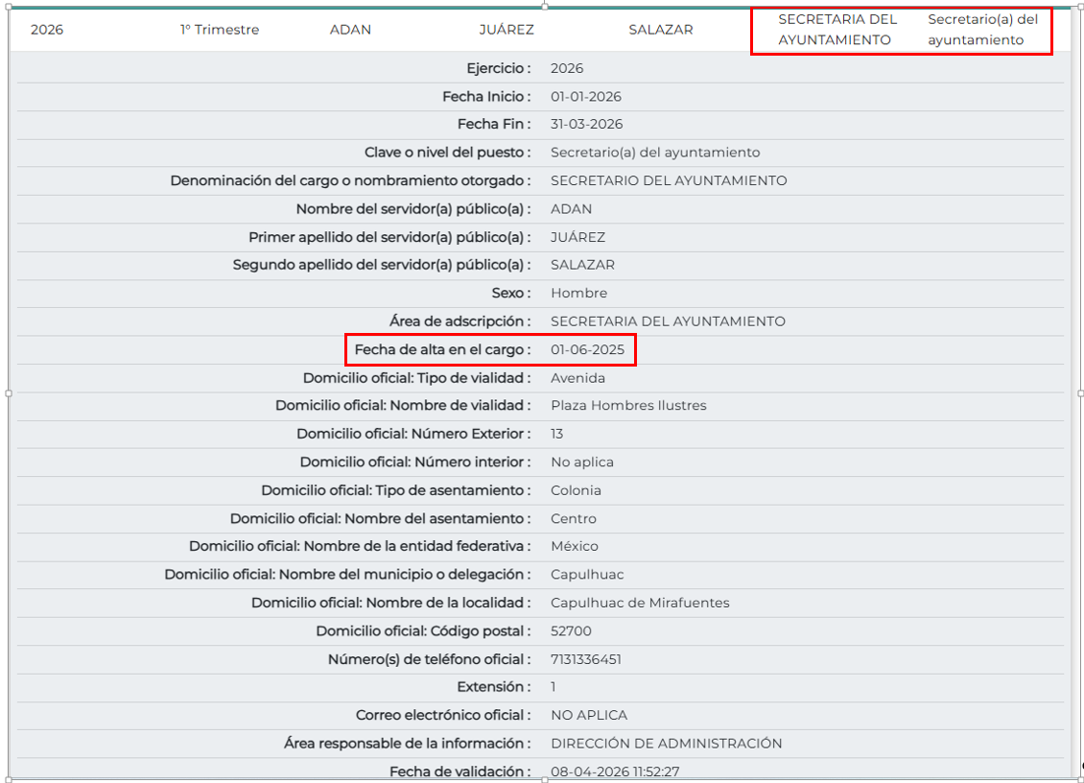

- Con lo anterior, se vislumbra que a la fecha de la solicitud de información, ya habían trascurrido los seis meses que establece la legislación de la materia, lo que deriva que a la fecha de la solicitud, el SUJETO OBLIGADO, ya debía contar con el Certificado de Competencia Laboral del Secretario del Ayuntamiento, no obstante se limitó a remitir la Cédula de Evaluación del que se advierte que fue emitida el veintidós de noviembre de dos mil veinticinco.

- Derivado de todo lo anteriormente señalado, resulta dable ordenar la entrega de la información vía SAIMEX, de ser el caso de que la información que se ORDENA entregar contenga datos personales susceptibles de clasificarse como confidenciales, el SUJETO OBLIGADO estará a lo dispuesto en el Considerando que más adelante se enuncia.

- Ahora bien, por lo que respecta al Certificado de Competencia Laboral de la Directora de Ecología y Desarrollo Sostenible, se precisa que de acuerdo a la información arrojada por el Portal de Información Pública de Oficio Mexiquense IPOMEX, se advierte que la servidora pública de referencia, inicio labores como Directora el primero de julio de dos mil veinticinco, tal como se muestra con la siguiente captura de pantalla:

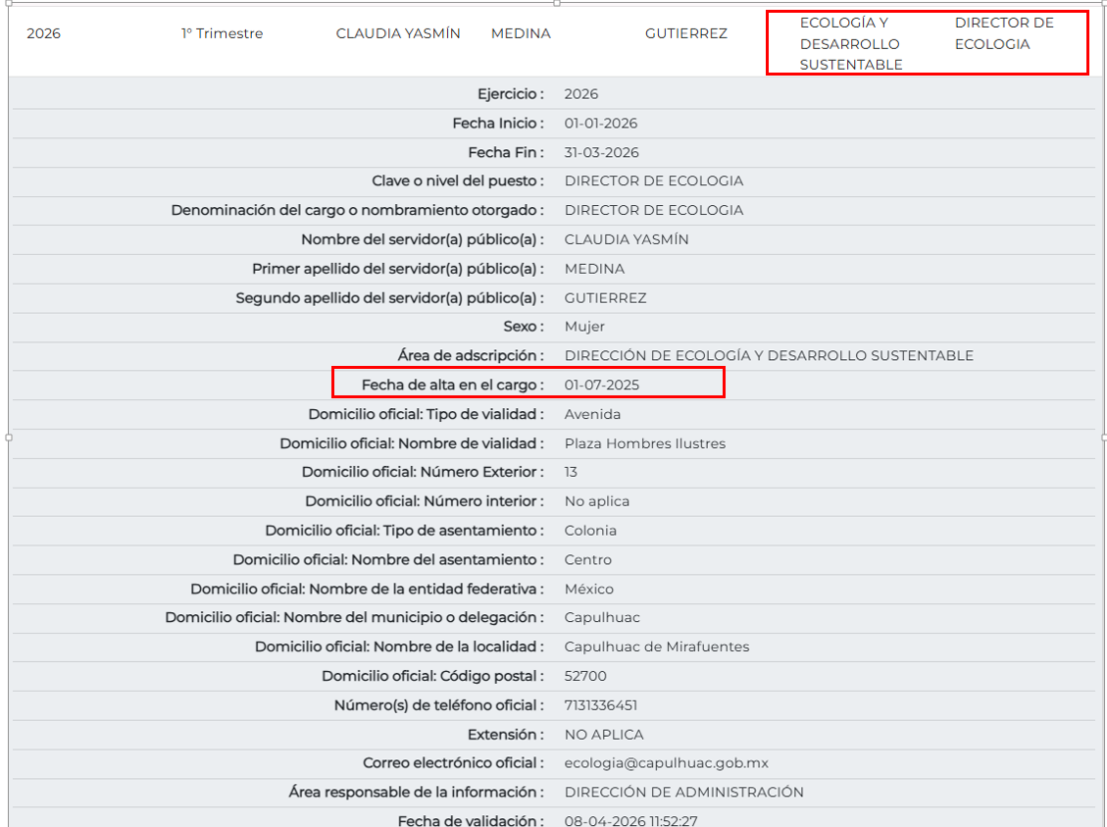

- Ahora bien, tomando en consideración que la servidora pública de referencia, tomo protesta al cargo el uno de julio de dos mil veinticinco y la fecha de la solicitud fue el diez de diciembre de dos mil veinticinco, se advierte que aún no habían transcurrido los seis meses que establece la legislación de la materia, no obstante el SUJETO OBLIGADO, se pronunció remitiendo la Constancia que acredita que ha llevado a cabo el Proceso de Evaluación con fines de Certificación en el estándar EC1494 C Ejecución de las Atribuciones de Ecología y Medio Ambiente, empero a la fecha de la solicitud, seguía en espera del Certificado emitido por el Consejo Nacional de Normalización y Certificación de Competencias Laborales.

- Al respecto es de suma importancia precisar que cualquier persona tiene el derecho al acceso de la información pública, información que consiste en aquella que sea generada, obtenida, adquirida, transformada, administrada o en posesión de los Sujetos Obligados, como así también lo señala la Ley de Transparencia y Acceso a la Información Pública del Estado de México y Municipios en su artículo 4, que toda la información generada, obtenida, adquirida, transformada, administrada o en posesión de los sujetos obligados, es pública y accesible, de manera permanente a cualquier persona, privilegiando el principio de máxima publicidad, como así lo establece dicha determinación, que a continuación se transcribe para un mejor entendimiento:
“Artículo 4. El derecho humano de acceso a la información pública es la prerrogativa de las personas para buscar, difundir, investigar, recabar, recibir y solicitar información pública, sin necesidad de acreditar personalidad ni interés jurídico.
Toda la información generada, obtenida, adquirida, transformada, administrada o en posesión de los sujetos obligados es pública y accesible de manera permanente a cualquier persona, en los términos y condiciones que se establezcan en los tratados internacionales de los que el Estado mexicano sea parte, en la Ley General vigente a la fecha de la solicitud, la presente Ley y demás disposiciones de la materia, privilegiando el principio de máxima publicidad de la información. Solo podrá ser clasificada excepcionalmente Ley de Transparencia y Acceso a la Información Pública del Estado de México y Municipios 29 como reservada temporalmente por razones de interés público, en los términos de las causas legítimas y estrictamente necesarias previstas por esta Ley.
Los sujetos obligados deben poner en práctica, políticas y programas de acceso a la información que se apeguen a criterios de publicidad, veracidad, oportunidad, precisión y suficiencia en beneficio de los solicitantes.”(Sic)
- De lo precedente, se desprende que los Sujetos Obligados tiene la obligación o deber de atender las solicitudes de acceso a la información pública que se les hagan de su conocimiento y proporcionar la información pública que obren en su poder como así lo establece el artículo 12 de la Ley de Transparencia y Acceso a la Información Pública del Estado de México y Municipios, el cual a la letra dice:
“Artículo 12. Quienes generen, recopilen, administren, manejen, procesen, archiven o conserven información pública serán responsables de la misma en los términos de las disposiciones jurídicas aplicables.
Los sujetos obligados sólo proporcionarán la información pública que se les requiera y que obre en sus archivos y en el estado en que ésta se encuentre. La obligación de proporcionar información no comprende el procesamiento de la misma, ni el presentarla conforme al interés del solicitante; no estarán obligados a generarla, resumirla, efectuar cálculos o practicar investigaciones.” (Sic)
- Es decir, que el derecho de acceso a la información pública se satisface en aquellos casos en que se entregue documento en que conste la información requerida, toda vez que, los Sujetos Obligados no tienen el deber de generar, poseer o administrar la información pública con el grado de detalle solicitado; esto es, que no tienen el deber de generar un documento ad hoc, para satisfacer el derecho de acceso a la información pública, como así lo establece el criterio 03/17 emitido por el Instituto Nacional de Transparencia, Acceso a la Información Pública y Protección de Datos Personales, los cuales señalan lo siguiente:
03/17
“NO EXISTE OBLIGACIÓN DE ELABORAR DOCUMENTOS AD HOC PARA ATENDER LAS SOLICITUDES DE ACCESO A LA INFORMACIÓN.
Los artículos 129 de la Ley General de Transparencia y Acceso a la Información Pública y 130, párrafo cuarto, vigente a la fecha de la solicitud, de la Ley Federal de Transparencia y Acceso a la Información Pública, señalan que los sujetos obligados deberán otorgar acceso a los documentos que se encuentren en sus archivos o que estén obligados a documentar, de acuerdo con sus facultades, competencias o funciones, conforme a Las características físicas de la información o del lugar donde se encuentre. Por lo anterior, los sujetos obligados deben garantizar el derecho de acceso a la información del particular, proporcionando la información con la que cuentan en el formato en que la misma obre en sus archivos; sin necesidad de elaborar documentos ad hoc para atender las solicitudes de información."(Sic)
- Por otra parte, y aunado a lo antepuesto, el último párrafo del artículo 24 de la Ley de la materia, dispone que los Sujetos Obligados sólo proporcionarán la información pública que generen, administren o posean en el ejercicio de sus atribuciones; por consiguiente, la información pública se encuentra a disposición de cualquier persona, lo que implica que es deber de los Sujetos Obligados, garantizar el Derecho de Acceso a la Información Pública.

- Siempre y cuando no se trate de información reservada o clasificada, que difundirla pondría en riesgo la seguridad jurídica y física del titular de la información, debiendo tener audacia los Sujetos Obligados para cuidar esta información a través del acuerdo clasificatorio del comité de transparencia y la versión pública que emita el servidor público habilitado de cada Sujeto Obligado; como así se establece en la Ley de Transparencia y Acceso a la Información Pública del Estado de México y Municipios.

- En conclusión, el derecho de acceso a la información pública, consiste en que la información solicitada conste en un documento en cualquiera de sus formas, a saber: expedientes, reportes, estudios, actas, resoluciones, oficios, correspondencia, acuerdos, directivas, directrices, circulares, contratos, convenios, instructivos, notas, memorandos, estadísticas o bien, cualquier otro registro que documente el ejercicio de las facultades, funciones y competencias de los Sujetos Obligados; los que, podrán estar en cualquier medio, sea escrito, impreso, sonoro, visual, electrónico, informático u holográfico de conformidad con el artículo 3, fracción XI de la Ley de la materia, el cual señala lo siguiente:
“Artículo 3. Para los efectos de la presente Ley se entenderá por:
…
XI. Documento: Los expedientes, reportes, estudios, actas, resoluciones, oficios, correspondencia, acuerdos, directivas, directrices, circulares, contratos, convenios, instructivos, notas, memorandos, estadísticas o bien, cualquier otro registro que documente el ejercicio de las facultades, funciones y competencias de los sujetos obligados, sus servidores públicos e integrantes, sin importar su fuente o fecha de elaboración. Los documentos podrán estar en cualquier medio, sea escrito, impreso, sonoro, visual, electrónico, informático u holográfico…” (Sic)
- Siendo aplicable, el Criterio de interpretación en el orden administrativo número 0002-11, emitido por Acuerdo del Pleno del Instituto de Transparencia y Acceso a la Información Pública del Estado de México y Municipios; publicado en el Periódico Oficial del Gobierno del Estado Libre y Soberano de México “Gaceta del Gobierno”, el diecinueve de octubre de dos mil once, cuyo rubro y texto refieren lo siguiente:
“CRITERIO 0002-11
INFORMACIÓN PÚBLICA, CONCEPTO DE, EN MATERIA DE TRANSPARENCIA. INTERPRETACIÓN SISTEMÁTICA DE LOS ARTÍCULOS 2°, FRACCIÓN V, XV, Y XVI, 3°, 4°, 11 Y 41. De conformidad con los artículos antes referidos, el derecho de acceso a la información pública, se define en cuanto a su alcance y resultado material, el acceso a los archivos, registros y documentos públicos, administrados, generados o en posesión de los órganos u organismos públicos, en virtud del ejercicio de sus funciones de derecho público, sin importar su fuente, soporte o fecha de elaboración.
En consecuencia el acceso a la información se refiere a que se cumplan cualquiera de los siguientes tres supuestos:
- Que se trate de información registrada en cualquier soporte documental, que en ejercicio de las atribuciones conferidas, sea generada por los Sujetos Obligados;
- Que se trate de información registrada en cualquier soporte documental, que en ejercicio de las atribuciones conferidas, sea administrada por los Sujetos Obligados, y
3) Que se trate de información registrada en cualquier soporte documental, que en ejercicio de las atribuciones conferidas, se encuentre en posesión de los Sujetos Obligados.” (Sic)
- De ahí que EL SUJETO OBLIGADO cuenta con el deber de satisfacer las solicitudes de acceso a la información que le sean formuladas y entregar la información pública que obre en sus archivos; más aún si la misma se trata de información pública de oficio la cual se relaciona con aquella que se genere de acuerdo con sus facultades, atribuciones señaladas por la Ley en la materia, así como de interés público, es decir, aquella que resulta relevante o beneficiosa para la sociedad y no simplemente de interés individual, y cuya divulgación resulta útil para que el público comprenda las actividades que llevan a cabo los Sujetos Obligados.

- Ahora bien, sobre la imposición de sanciones a las que hace alusión el RRECURRENTE, es de señalar el recurso de revisión no es el medio para sancionar, por lo que se sugiere a la persona solicitante interponer su queja o denuncia ante la autoridad competente.

- Por lo anteriormente señalado, una vez analizadas las constancias que integran el expediente electrónico, y en mérito de lo expuesto en líneas anteriores, resultan fundadas las razones o motivos de inconformidad hechos valer por el RECURRENTE dentro del recurso de revisión 0878/INFOEM/IP/RR/2026; por ello, y con fundamento en la fracción III del numeral 186 de la Ley de Transparencia y Acceso a la Información Pública del Estado de México y Municipios, se MODIFICA la respuesta del Sujeto Obligado.

QUINTO. De la versión pública.
- Debe destacarse que, debido a la naturaleza de la información solicitada eventualmente pudieran obrar datos personales susceptibles de protegerse, y toda vez que este Instituto de Transparencia, Acceso a la Información Pública y Protección de Datos Personales del Estado de México tiene el deber de velar por la protección de los datos personales aun tratándose de servidores públicos y en su caso generar la versión pública de los documentos por las consideraciones que se estimen pertinentes.

- La clasificación total o parcial de la información requerida, mediante solicitud de acceso a la información pública, constituye una restricción al derecho humano de acceso a la información, por lo que es menester reiterar los mismos:

a) Requisitos previos. | Los artículos 100 y 122 de la Ley Estatal y de la Ley General, respectivamente, señalan que si los Sujetos Obligados determinan que la información actualiza alguno de los supuestos de clasificación, es deber de los titulares de las áreas proponer su clasificación y no del Comité de Transparencia.  Al hacerlo tienen que precisar de qué información se trata, señalando el supuesto de clasificación (confidencialidad o reserva).  Además, se debe señalar el procedimiento, de los tres que establecen los artículos 132 y 106 de la Ley Estatal y General, respectivamente.  El último de estos requisitos previos consiste en que no se pueden emitir acuerdos de carácter general ni particular, esto es, no se puede hacer un acuerdo para clasificar de manera general todos los documentos de un expediente o área, sin individualizar su análisis y tampoco se puede hacer un acuerdo por cada dato que se vaya a clasificar dentro de un documento con diez datos, por ejemplo, susceptibles de ser clasificados.
b) Supuestos de clasificación. | Las disposiciones constitucionales y legales en la materia establecen los dos supuestos generales para clasificar la información: por reserva y por confidencialidad.  Los artículos 116 y 143 de la Ley Estatal y de la Ley General, respectivamente, señalan los supuestos para que la información pueda ser clasificada como confidencial. Mientras que los artículos 105 y 130 de la Ley Estatal y de la Ley General, respectivamente, señalan que la aplicación de estos supuestos debe realizarse de manera restrictiva y limitada, por lo que debe acreditarse que se cumple con esta condición y no se pueden ampliar las excepciones o supuestos de clasificación aduciendo analogía o mayoría de razón.  El SUJETO OBLIGADO debe identificar claramente el tipo de información y hacer un juicio de subsunción o encaje para acreditar que el supuesto de hecho corresponde estrictamente con la hipótesis jurídica. Esto también lo debe de realizar el servidor público habilitado y el titular del área que administra la información.
c) Formalidades para emitir el acuerdo de clasificación. | El Comité de Transparencia, según lo dispuesto en los artículos cuenta con las facultades para aprobar, modificar o revocar la clasificación de la información que haya propuesto.  Es necesario que el acto reúna con los requisitos elementales, entre ellos, que la autoridad que va a emitir el acto de autoridad sea la legalmente facultada para ello.  La decisión de aprobar, modificar o revocar la clasificación deberá de asentarse en un documento que registre la determinación a la que se llegue después de un análisis minucioso a partir de lo propuesto por el Titular del área que administra la información, cuyo análisis debe integrarse en la agenda de los asuntos a tratar en las sesiones, se insiste, a partir de las decisiones adoptadas previamente por los titulares de áreas y que son sujetas a control, en primera instancia, por el Comité de Transparencia.
d) Requisitos de fondo del acuerdo de clasificación. | Como se ha señalado antes, al hacer el juicio de subsunción o encaje entre el supuesto de hecho y la hipótesis jurídica, se debe acreditar la estricta correspondencia entre un elemento y otro. Ahora, en esta parte del procedimiento, que se desahoga en sede del Comité de Transparencia, la ley señala que la carga de la prueba, para justificar las restricciones, corresponde a los Sujetos Obligados, por lo que deberán fundar y motivar debidamente la clasificación.  De lo anterior, se desprende que para una correcta clasificación total o parcial, esto es determinar los datos que se suprimen en las versiones públicas, es necesario fundar y motivar, de manera correcta, la clasificación; considerando que todo acto que la autoridad pronuncie en el ejercicio de sus atribuciones, debe expresar los fundamentos legales que le dieron origen y las razones por las que se deben aplicar al caso concreto.  Así, en un acto de autoridad se cumple con la debida fundamentación cuando se cita el precepto legal aplicable al caso concreto y la debida motivación cuando se expresan las razones, motivos o circunstancias que tomó en cuenta la autoridad para adecuar el hecho a los fundamentos de derecho. De este modo, la persona que se sienta afectada pueda impugnar la decisión, permitiéndole una real y auténtica defensa.  En ese mismo sentido, el numeral trigésimo tercero fracción V de los Lineamientos Generales, precisa que para motivar la clasificación se deben acreditar las circunstancias de tiempo, modo y lugar.  Ahora bien, para cada caso además de fundar y motivar, se debe identificar con claridad qué datos contenidos en las documentales que son susceptibles de suprimirse, por ejemplo; Clave Única de Registro de Población (CURP), Registro Federal de Contribuyentes (R.F.C.), claves de seguros, préstamos o descuentos personales, secretos bancario, fiduciario, industrial, comercial, fiscal, bursátil y postal, cuya titularidad corresponda a particulares, entre otros.
e) Condiciones especiales de la clasificación de la información como confidencial. | Los artículos 148 y 120 de la Ley Estatal y de la Ley General, respectivamente, establecen que aun tratándose de datos personales, se podrán proporcionar, incluso sin solicitar el consentimiento de su titular.  En el caso de lo señalado en la fracción IV, será el Instituto quien deba aplicar la prueba de interés público, considerando también que como recientemente ha discutido la Suprema Corte de Justicia de la Nación, los servidores públicos nos encontramos sujetos a un régimen menor de protección.  Pero si la información que se pretende clasificar como confidencial no se encuentra en los supuestos de los artículos señalados y es posible, se deberá consultar al titular de los datos si permite o no el acceso. De no ser posible, la realización de la consulta, procede, fundando y motivando, la clasificación.

- Por otro lado, de manera enunciativa mas no limitativas, dentro de los elementos que integran los recibos de nómina se pueden encontrar los siguientes:
- Clave Única de Registro de Población (CURP);
- Número de ISSEMyM;
- Número de empleado;
- Registro Federal de Contribuyentes (RFC);
- Número de Serie del CSD del SAT;
- Número de Serie del CDS del emisor;
- Serie y folio;
- Firma;
- Código QR;
- Sello Digital del Contribuyente; y
- Sello Digital del SAT.

Clave Única de Registro de Población (CURP).
- La Clave Única de Registro de Población (CURP) según lo establecido en el Instructivo Normativo para la Asignación de la Clave Única de Registro de Población, la CURP es un elemento que permite registrar de forma individual a las o los mexicanos, así como a los extranjeros que se encuentren en condiciones de estancia regular en el país o en trámite de ésta, se integra por dieciocho (18) caracteres, los cuales son:
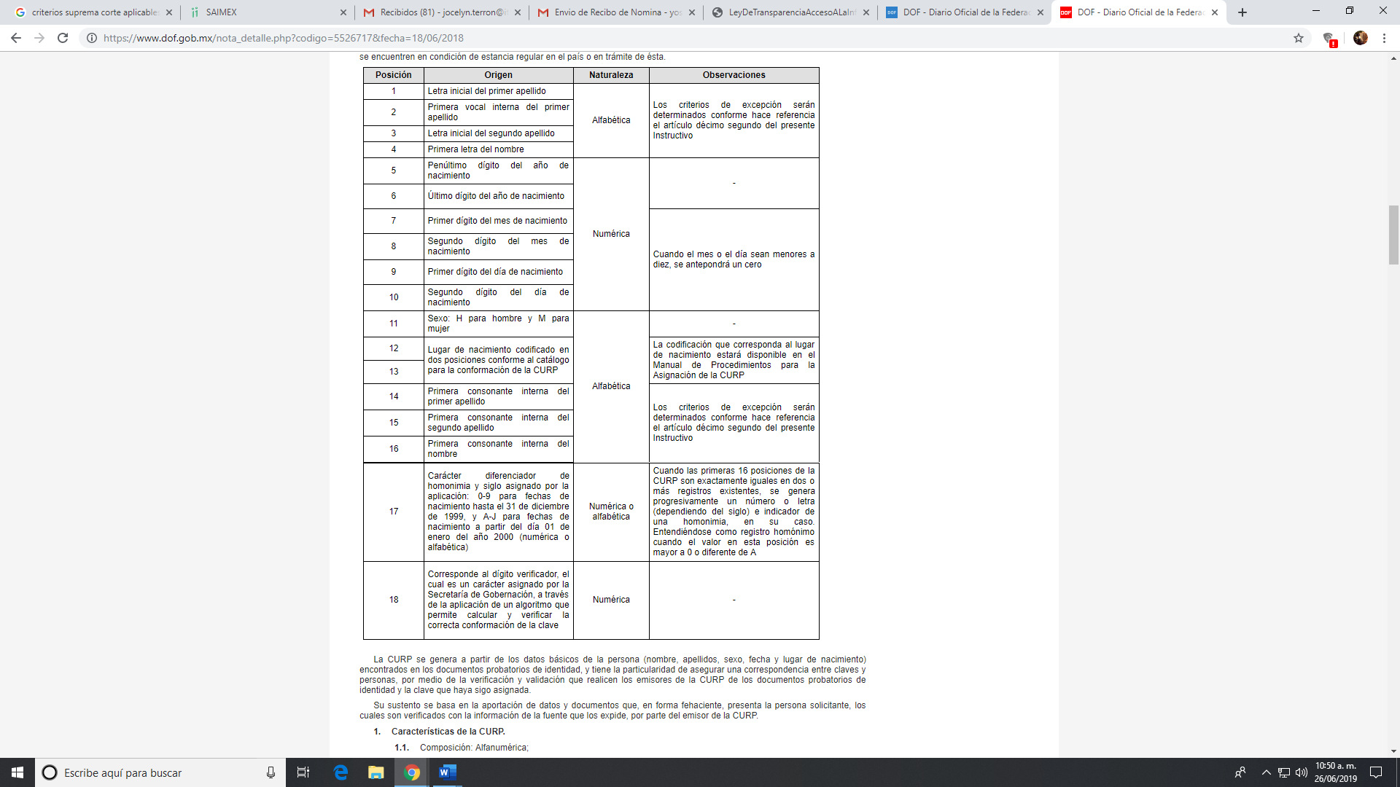
- Es entonces que a partir de los datos básicos de la persona (nombre, apellido, sexo, fecha y lugar de nacimiento) encontrados en los documentos probatorios de identidad es que se genera la CURP, la cual tiene la particularidad de asegurar una correspondencia entre claves y personas.
- Entre las características de la CURP, se encuentra:
Composición. Alfanumérica.
Longitud. 18 caracteres.
Naturaleza. Biunívoca.
Universalidad. Se asigna a todas las personas que conforman la población.
Verificabilidad. En su estructura existen elementos que permiten comprobar si fue conformada correctamente o no, así como fecha de nacimiento, sexo, identificad federativa de nacimiento y las primeras composiciones de la clave, conformadas por la letra inicial y primera vocal interna del primer apellido, la letra inicial del segundo apellido y la primera letra del nombre.
- Del mismo modo, los Lineamientos en comento señalan en su artículo Décimo Tercero, “Manejo de la Información que la información contenida en la Base de Datos Nacional de la Clave Única de Registro de Población (BNDCURP), tiene carácter de confidencial, por lo que su tratamiento debe ser acorde con la legislación aplicable y vigente en materia de transparencia y acceso a la información pública, y protección de datos personales.
- Es entonces que, de lo anterior, se desprende que la Clave Única de Registro de Población es un dato personal confidencial, ya que por sí releva información personal de su titular, y su exposición únicamente vulneraría la esfera privada del mismo, aunado a que no guarda relación con el desempeño profesional o laboral de un individuo ni con el ejercicio de recursos públicos.
- Ante ello, resulta aplicable el Criterio 18/17 emitido por el Instituto Nacional de Transparencia, Acceso a la Información y Protección de Datos Personales, que a la literalidad señala:
“Clave Única de Registro de Población (CURP). La Clave Única de Registro de Población se integra por datos personales que sólo conciernen al particular titular de la misma, como lo son su nombre, apellidos, fecha de nacimiento, lugar de nacimiento y sexo. Dichos datos, constituyen información que distingue plenamente a una persona física del resto de los habitantes del

Registro Federal de Contribuyentes (RFC)
- El RFC es el Registro Federal de Contribuyentes, esta inscripción es realizada por el Servicio de Administración Tributaria, quien entrega una cédula de identificación fiscal en donde consta la clave que asigna este órgano desconcentrado de la Secretaría de Hacienda y Crédito Público, de acuerdo al artículo 27 del Código Fiscal de la Federación.
- De acuerdo a lo establecido en el artículo en comento, esta clave se compone de trece caracteres alfanuméricos, con datos obtenidos de los apellidos, nombre (s), fecha de nacimiento del titular, más una homoclave que establece el sistema automático del Servicio de Administración Tributaria.
- Ahora bien, la clave del Registro Federal de Contribuyentes, es el medio de control que tiene la Secretaría de Hacienda y Crédito Público (SHCP) a través del Servicio de Administración Tributaria (SAT), para exigir y vigilar el cumplimiento de las obligaciones fiscales de los contribuyentes; mientras que los particulares tramitan dicho dato, con el único propósito de realizar mediante esa clave de identificación, operaciones o actividades de naturaleza fiscal.
- Conforme a lo expuesto, el Registro Federal de Contribuyentes, es un dato personal, ya que hace a las personas físicas identificas e identificables, además de que las relaciona como contribuyentes de las autoridades fiscales. Es de destacar que el Registro Federal de Contribuyentes únicamente sirve para efectos fiscales y pago de contribuciones, por lo que se trata de un dato relevante únicamente para las personas involucradas, en el pago de estos.
- Lo anterior, resulta congruente con el Criterio 19/17 emitido por el Instituto Nacional de Transparencia, Acceso a la Información y Protección de Datos Personales, en el cual se señala lo siguiente:
Registro Federal de Contribuyentes (RFC) de personas físicas.
El RFC es una clave de carácter fiscal, única e irrepetible, que permite identificar al titular, su edad y fecha de nacimiento, por lo que es un dato personal de carácter confidencial.
- De tal suerte, el Registro Federal de Contribuyentes de las personas físicas no guarda relación con la transparencia de los recursos públicos, así como tampoco con el desempeño laboral que pueda tener una persona.
- Si el servidor público incumple con estas formalidades y entrega la información sin proteger los datos personales incumple con lo que estipula las disposiciones legales establecidas; asimismo que si entrega un documento testado sin el debido acuerdo de clasificación.

- Por lo anteriormente expuesto y fundado, este ÓRGANO GARANTE emite los siguientes:
R E S O L U T I V O S

PRIMERO. Resultan parcialmente fundadas las razones o motivos de inconformidad hechos valer en el recurso de revisión 0878/INFOEM/IP/RR/2026, en términos del Considerando CUARTO y QUINTO de la presente resolución.

SEGUNDO. Se MODIFICA la respuesta emitida por el Ayuntamiento de Capulhuac y se ORDENA entregar vía Sistema de Accesos a la Información Mexiquense (SAIMEX), de ser procedente en versión pública, la siguiente información:

- Certificado de Competencia Laboral del Secretario del Ayuntamiento.

Para efectos de lo anterior se deberá emitir el Acuerdo del Comité de Transparencia en términos de los artículos 49 fracción VIII y 132 fracción II de la Ley de Transparencia y Acceso a la Información Pública del Estado de México y Municipios, en el que funde y motive las razones sobre los datos que se supriman o eliminen dentro del soporte documental respectivo objeto de las versiones públicas que se formulen y se ponga a disposición de la parte recurrente.

TERCERO. Notifíquese vía SAIMEX la presente resolución al Titular de la Unidad de Transparencia del Sujeto Obligado, para que conforme al artículo 186 último párrafo, 189 segundo párrafo y 194 de la Ley de Transparencia y Acceso a la Información Pública del Estado de México y Municipios dé cumplimiento a lo ordenado dentro del plazo de diez días hábiles, e informe a este Instituto en un plazo de tres días hábiles siguientes sobre el cumplimiento dado a la presente, y se le apercibe que en caso de negarse a cumplir la presente resolución o hacerlo de manera parcial, se le impondrá una medida de apremio de conformidad con lo previsto en los artículos 198, 200, fracción III; 214, 215 y 216 de la Ley de Transparencia y Acceso a la Información Pública del Estado de México y Municipios.

CUARTO. Notifíquese al RECURRENTE la presente resolución vía SAIMEX.

QUINTO. Se hace del conocimiento del RECURRENTE que de conformidad con lo establecido en el artículo 196 de la Ley de Transparencia y Acceso a la Información Pública del Estado de México y Municipios, en caso de que considere que la resolución le cause algún perjuicio podrá impugnarla vía juicio de amparo en los términos de las leyes aplicables.

SEXTO. De conformidad con el artículo 198 de la Ley de Transparencia y Acceso a la Información Pública del Estado de México y Municipios, de considerarlo procedente, el Sujeto Obligado de manera fundada y motivada, podrá solicitar una ampliación de plazo para el cumplimiento de la presente resolución.

ASÍ LO RESUELVE, POR UNANIMIDAD DE VOTOS, EL PLENO DEL INSTITUTO DE TRANSPARENCIA, ACCESO A LA INFORMACIÓN PÚBLICA Y PROTECCIÓN DE DATOS PERSONALES DEL ESTADO DE MÉXICO Y MUNICIPIOS, CONFORMADO POR LOS COMISIONADOS JOSÉ MARTÍNEZ VILCHIS, MARÍA DEL ROSARIO MEJÍA AYALA, SHARON CRISTINA MORALES MARTÍNEZ, LUIS GUSTAVO PARRA NORIEGA (AUSENCIA JUSTIFICADA) Y GUADALUPE RAMÍREZ PEÑA (AUSENCIA JUSTIFICADA); EN LA DÉCIMA SÉPTIMA SESIÓN ORDINARIA, CELEBRADA EL TRECE (13) DE MAYO DE DOS MIL VEINTISÉIS, ANTE EL SECRETARIO TÉCNICO DEL PLENO ALEXIS TAPIA RAMÍREZ.

Convención Americana sobre Derechos Humanos. Artículo 13.
Constitución Política de los Estados Unidos Mexicanos. Artículo sexto, sección A, fracción I.
Corte Interamericana de Derechos Humanos. Caso Claude Reyes y otros vs. Chile. Sentencia de 19 de septiembre de 2006. Serie C. No. 151. Párr. 86.
Ibídem. Parr. 87.
Artículo 50, Ley de Transparencia y Acceso a la Información Pública del Estado de México y Municipios.
Artículo 51, Ídem.
Artículo 58, Ley de Transparencia y Acceso a la Información Pública del Estado de México y Municipios.
Artículo 59, Ídem.
Artículo 92. Los sujetos obligados deberán poner a disposición del público de manera permanente y actualizada de forma sencilla, precisa y entendible, en los respectivos medios electrónicos, de acuerdo con sus facultades, atribuciones, funciones u objeto social, según corresponda, la información, por lo menos, de los temas, documentos y políticas que a continuación se señalan: (…)
“Artículo 3. Para los efectos de la presente Ley se entenderá por: (…) XXII. Información de interés público: Se refiere a la información que resulta relevante o beneficiosa para la sociedad y no simplemente de interés individual, cuya divulgación resulta útil para que el público comprenda las actividades que llevan a cabo los sujetos obligados…”

